Merlin
Mage
C0
2

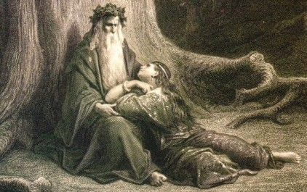
Vous êtes Merlin, Fils du Diable et d'une humaine Lambda qui (bien sûr) n'avait rien demandé à personne (la pauvre :'( ) . Il œuvra une partie de sa vie à combattre Mr le Diable son père qui avait tout plein de jolis projets pour lui (destruction, perversion, meurtres et autres joyeusetés […]) et gagna la première bataille : il put utiliser les grand pouvoirs légués (malgré lui) par son diabolique papounet pour faire le bien autour de lui et aider à l'accomplissement du destin du royaume de Bretagne (actuelle Grande-Bretagne). Grâce à sa grande sagesse il devient l'ami et le conseiller d'Uther Pendragon (papa du roi Arthur).
A la mort de celui-ci, il fera reconnaître Arthur, comme successeur au trône, et ce grâce au défi de l'épée Excalibur. Il fut son conseiller attitré tout en conservant son indépendance, et initia la guerre du graal, réunissant les plus braves chevaliers autours d'une table ronde qu'on appelait .. La table ronde (on sait jamais si tu avais pas compris :D)
Merlin est capable de changer d'apparence. On ne sait pas grand-chose de son aspect physique. Si ce n'est que chacun le voyait d'une façon … ou d'une autre : en bûcheron, gardien de troupeau, faucheur, homme sauvage ou respectable, noble seigneur ou vieillard vénérable, et même en cerf blanc....
Sa seule et unique faiblesse se tient sous la forme de la plus exquise des créatures que la terre eut portées, Viviane … Descendante directe d'une lignée affiliée aux dieux de la forêt, il en fit une enchanteresse, et l'aima pour l'éternité… Mais ne put jamais consommer son amour, quoi que le Diable son père l'eut tenté par plus d'une fois …
Objectifs :

* Viviane doit survivre, l'Amour qui vous unit également 5 points
* Les chevaliers trouvent le graal 10 points

Pouvoir :

De par ses compétences en divination (Rang A +) , Merlin peut voir la véritable identité de ses adversaires (ou du moins essayer :o) : il a le droit de désigner une personne et de donner une information sur lui :
* X est du côté des bleus (rouge ?)
* X a le numéro …
En cas de réponse correcte, la personne dévoile l'information révélée aux yeux de tous, et perd immédiatement un point de vie. Merlin conserve ce pouvoir à vie … sauf s'il se trompe : auquel cas il perd un point de vie et son pouvoir par la même occasion (attention au bluff :o)

